ZENITH BRINGT DIE ERSTE EL PRIMERO MIT ABGESTUFTEM ZIFFERBLATT AUS DEM JAHR 1969 NEU HERAUS: DIE CHRONOMASTER REVIVAL A385.

Eine Legende wird wiedergeboren: Zenith bringt einen der ersten und symbolträchtigsten El Primero-Chronographen aus den Anfangstagen des revolutionären Kalibers in Form eines Chronomaster Revival Modells neu heraus.

1969 war für Zenith mit Sicherheit ein Jahr, das in Erinnerung bleiben und als das Jahr in die Geschichte der Uhrmacherkunst eingehen sollte, das den Chronographen für immer veränderte. In jenem Jahr wurde der Welt die Zenith El Primero vorgestellt, der weltweit erste automatische Hochfrequenz-Chronograph. Er feierte sein Debüt mit drei verschiedenen Modellen aus Edelstahl. Zu diesen Modellen gehörte die A385, ein Chronograph mit „Tonneau“-Gehäuse und einem markanten braun abgestuften Zifferblatt, dem ersten „rauchbraunen“ Zifferblatt, das es bei Zenith und in der gesamten Uhrenindustrie je gegeben hat.

1970 schrieb die A385 sogar Schlagzeilen, als sie an der „Operation Sky“ von Zenith teilnahm. Dieser extreme Test bestand darin, die Uhr auf einem Flug von Paris nach New York an das Fahrwerk einer Boeing 707 der Fluggesellschaft Air France zu schnallen, um ihre Widerstandskraft gegenüber externen Einflüssen wie drastischen Temperaturschwankungen, starkem Wind und wechselnden Druckverhältnissen zu überprüfen. Bei der Landung funktionierte die Uhr immer noch einwandfrei. Dieser gewagte Test zeugte von der Zuversicht der Uhrmacher, die unermüdlich an dem El Primero Kaliber gearbeitet hatten, und war ein handfester Beweis dafür, dass mechanische Uhrwerke hochwertiger sind als die damals aufkommenden Quarzwerke, die den Temperaturunterschieden während des Flugs nicht hätten standhalten können.

Nach über 50 Jahren ist für die A385 der Moment gekommen, als Chronomaster Revival Modell ihr Comeback zu feiern. Die Chronomaster A385 Revival ist weit mehr als nur eine Kreation im Vintage-Stil. Sie ist eine echte Nachbildung des Originalmodells von 1969, die mittels „Reverse Engineering“ in der Manufaktur entstanden ist. Jede Komponente des 37-mm-„Tonneau“-Gehäuses aus Edelstahl, das anhand der originalen Entwürfe und Produktionspläne angefertigt wurde, bleibt in allen Details, inklusive der Drücker im Pumpenstil, dem Original von 1969 treu. Die einzigen Unterschiede sind das gewölbtes Saphirglas anstelle des Acrylglases und der transparente Gehäuseboden, der anstatt des geschlossenen Bodens aus solidem Stahl einen ungehinderten Blick auf das Chronographenwerk El Primero 400 ermöglicht.

Was die A385 wahrhaft von anderen Modellen unterschied, war ihr rauchbraun abgestuftes Zifferblatt mit Vignettierung, das eine schwarze Abschattierung zum Rand hin aufwies und eine so verblüffende optische Tiefe erzeugte, als sei das Zifferblatt gewölbt. Für die Chronomaster Revival hat Zenith die gleichen warmen Töne und den Effekt der Abstufung verwendet, wodurch sie sich kaum von dem Original mit seinem roten zentralen Chronographensekundenzeiger und den silberweißen Chronographenzählern unterscheidet.

Im Einklang mit dem Retro-Thema ist die Chronomaster A385 Revival in zwei Ausführungen erhältlich, die geradewegs aus dem Jahr 1969 stammen könnten: Die erste Option ist ein „Leiter"-Armband aus Edelstahl, ein modernes Remake der „Gay Frères“-Armbänder, für die die ersten El Primero Uhren berühmt waren. Die zweite ist ein hellbraunes Kalbslederarmband, das mit der Zeit eine einzigartige Patina entwickelt.

Mit ihren historisch korrekten Proportionen, dem faszinierenden Zifferblatt und der unerschütterlichen Leistung des El Primero Kalibers ist die außergewöhnliche Chronomaster A385 Revival ein willkommener Neuzugang zu der Chronomaster Kollektion, der mit seinem zeitlosen Design überzeugen wird.

Die Chronomaster A385 ist in den Zenith-Boutiquen und im Online-Shop des Hauses sowie bei autorisierten Händlern weltweit erhältlich.
ZENITH: TIME TO REACH YOUR STAR.

Die Mission von Zenith besteht darin, Menschen dazu zu inspirieren, ihre Träume zu leben und wahr werden zu lassen – allen Widrigkeiten zum Trotz. Seit der Gründung der Marke im Jahr 1865 ist Zenith die erste Uhrenmanufaktur im modernen Sinne. Die Uhren der Marke haben außergewöhnliche Persönlichkeiten begleitet, die große Träume hatten und nach dem Unmöglichen strebten – von Louis Blériots historischem Flug über den Ärmelkanal bis hin zu Felix Baumgartners Rekordsprung im freien Fall aus der Stratosphäre.

Unter dem Leitstern der Innovation stattet Zenith all seine Uhren mit außergewöhnlichen, im eigenen Haus entwickelten und gefertigten Uhrwerken aus. Vom ersten Automatikchronographen, der El Primero, über den schnellsten, auf die 1/100-Sekunde genauen Chronographen El Primero 21 bis zur Inventor, die das Regulierorgan revolutioniert, indem sie mehr als 30 Bauteile durch ein einziges, monolithisches Element ersetzt, verschiebt die Manufaktur immer wieder die Grenzen des Machbaren. Seit 1865 prägt Zenith die Zukunft der Schweizer Uhrenherstellung – als Begleiter all derer, die es wagen, sich selbst herauszufordern und Hindernisse zu überwinden. Die Zeit nach Ihrem Stern zu greifen, ist gekommen.

CHRONOMASTER REVIVAL A385
Referenz: 03.A384.400/385.C855
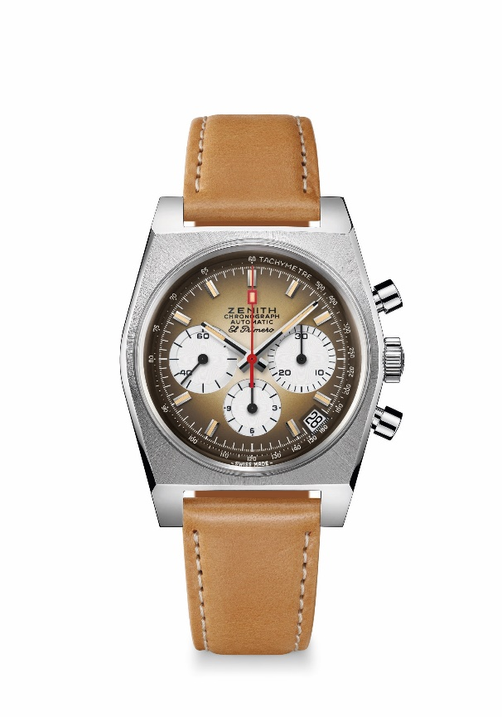
Zentrale Merkmale: 1969 das erste abgestufte Zifferblatt in der Uhrenindustrie. Original-Revival der ursprünglichen Referenz A385 von 1969
Originalgehäuse von 1969 mit einem Durchmesser von 37 mm. El Primero Schaltradchronographenwerk mit Automatikaufzug
Uhrwerk: El Primero 400, Automatikaufzug
Frequenz: 36.000 Halbschwingungen pro Stunde (5 Hz)
Gangreserve: über 50 Stunden
Funktionen: Zentrale Stunden und Minuten. Kleine Sekunde bei 9 Uhr
Chronograph: Zentraler Chronographenzeiger, 12-Stunden-Zähler bei 6 Uhr, 30-Minuten-Zähler bei 3 Uhr. Tachymeterskala. Datumsanzeige bei 4:30 Uhr
Preis: 7.900 CHF
Material: Edelstahl
Wasserdichtigkeit: 5 ATM
Zifferblatt: Rauchbraun abgestuftes Zifferblatt mit weißen Zählern
Stundenindizes: Rhodiniert, facettiert und mit Super-LumiNova®SLN beschichtet
Zeiger: Rhodiniert, facettiert und mit Super-LumiNova®SLN beschichtet
Armband & Schließe: Hellbraunes Kalbslederarmband mit schützender Unterfütterung aus Kautschuk und Dornschließe aus Edelstahl.

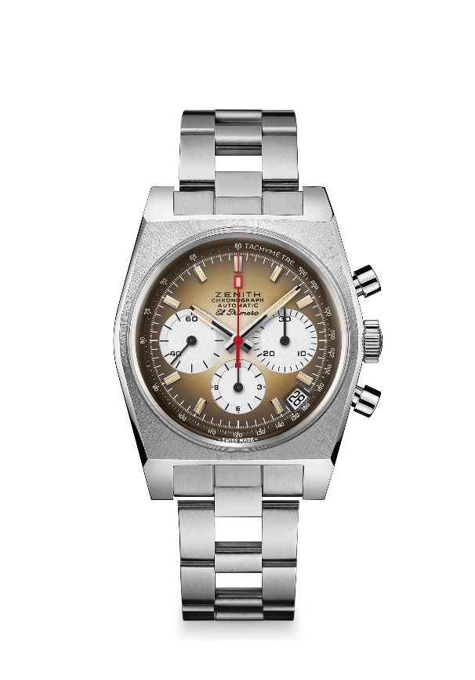
CHRONOMASTER REVIVAL A385
Referenz: 03.A384.400/385.M385

Zentrale Merkmale: 1969 das erste abgestufte Zifferblatt in der Uhrenindustrie. Original-Revival der ursprünglichen Referenz A385 von 1969
Originalgehäuse von 1969 mit einem Durchmesser von 37 mm. El Primero Schaltradchronographenwerk mit Automatikaufzug
Uhrwerk: El Primero 400, Automatikaufzug
Frequenz: 36.000 Halbschwingungen pro Stunde (5 Hz)
Gangreserve: über 50 Stunden
Funktionen: Zentrale Stunden und Minuten. Kleine Sekunde bei 9 Uhr
Chronograph: Zentraler Chronographenzeiger, 12-Stunden-Zähler bei 6 Uhr, 30-Minuten-Zähler bei 3 Uhr. Tachymeterskala. Datumsanzeige bei 4:30 Uhr
Preis: 8400 CHF
Material: Edelstahl
Wasserdichtigkeit: 5 ATM
Zifferblatt: Rauchbraun abgestuftes Zifferblatt mit weißen Zählern
Stundenindizes: Rhodiniert, facettiert und mit Super-LumiNova®SLN beschichtet
Zeiger: Rhodiniert, facettiert und mit Super-LumiNova®SLN beschichtet
Armband & Schließe: „Leiter“-Armband mit Doppelfaltschließe aus Edelstahl.

